株式会社三星化学研究所
〒603-8005
京都市北区上賀茂前田町23番地
TEL:075-701-2228
FAX:075-701-2205

メチルアニリン
N-Methylaniline
略号 MA
分子量 107.16
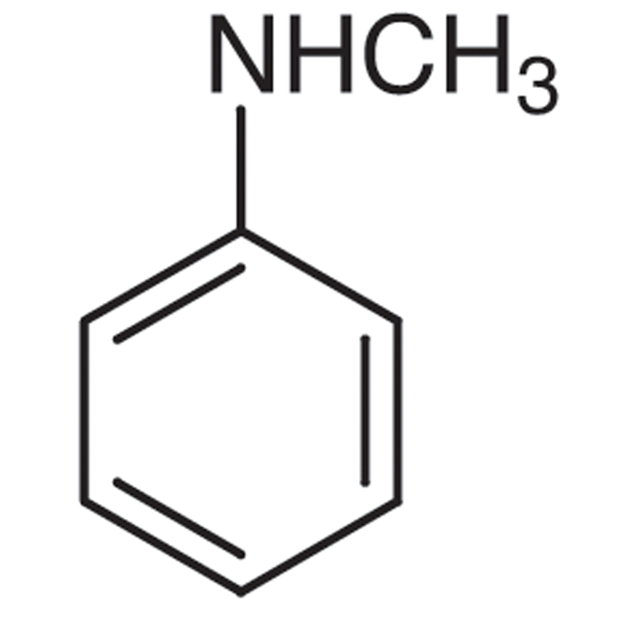

規格
純度 ％ | 99.0以上
アニリン ％ | 0.2以下
ジメチルアニリン ％ | 0.8以下

荷姿 鋼製ドラム缶入り（定量200 kg）
18ℓ石油缶入り（定量17 kg）

